《上海市商品计量管理办法》
立法后评估报告
目录
引言 1
一、立法后评估背景与目的 1
（一）立法后评估背景 1
（二）立法后评估目的 2
1． 评估执行效果 2
2． 深化“放管服”改革 3
3． 上升法律层级 3
二、制度规范性评估 3
（一）合法性评估 3
1.评估情况 3
2.存在的问题 4
（二）合理性评估 4
1.评估情况 4
2.存在的问题 5
（三）协调性评估 5
1.评估情况 5
2.存在的问题 6
（四）修改建议 6
1.加强一致性 6
2.保证规范性 8
3.提升可操作性 9
三、实施有效性评估 9
（一）公众接受度评估 10
1.评估情况 10
2.存在的问题 11
（二）可操作性评估 11
1.评估情况 11
2.存在的问题 11
（三）配套制度建设评估 12
1.评估情况 12
2.存在的问题 12
（四）实施效果评估 12
1.评估情况 12
2.存在的问题 13
（五）修改建议 14
1.加强保护消费者权益 14
2.加大计量工作宣传力度 14
3.完善对计量违法行为的行政处罚制度 15
四、立法完备性评估 15
（一）评估情况 15
（二）存在的问题 15
（三）修改建议 15
1.规范市场监管行为 15
2.推进诚信计量体系建设 16
3.保护消费者合法权益 16
4.加强对相关问题的规制 17
五、评估工作总结 18
参考资料 19

《上海市商品计量管理办法》
立法后评估报告

引言
为了维护社会经济秩序，规范市场经营行为，保护用户、消费者的合法权益，1994年10月7日上海市人民政府第78号令公布《上海市商品计量管理办法》（以下简称《办法》），并自1994年12月1日起施行，后分别于1997年、2010年进行修正并重新公布。为全面评价《办法》的规章质量、贯彻实施情况及《办法》中各项制度的科学性、可行性，以期进一步提高商品计量管理领域的立法质量，本评估团队接受上海市市场监督管理局的委托，根据国务院《全面推进依法行政实施纲要》和上海市政府《上海市规章立法后评估办法》的有关要求，于2019年5月至8月，开展了对《办法》的立法后评估工作。
本次评估工作，坚持客观公正、科学合理、社会参与、公开透明的原则，采取文献研究、比较分析、实地调研、问卷调查、召开座谈会、组织专家论证等方法，从《办法》的文本质量、实施绩效、公众接受程度、修改完善方向等方面分别进行了定性和定量分析。为做好评估工作，本评估团队先后走访了市、区市场监督管理部门、计量测试技术研究机构、计量质量检测机构等机关单位和研究机构以及多家大型超市、集贸市场、水产市场、中药材销售商铺、零食消费店铺及水果销售店铺等消费场所。先后访问了十余名商品计量监督管理工作人员，通过线下与线上两种渠道发放并回收了300余份调查问卷。在此基础上，形成了立法后评估报告初稿。初稿形成后，评估团队组织专家和有关部门展开评审工作并进行专家论证，将修改后的评估报告提交评估领导小组讨论后，形成最终的立法后评估报告。现将评估情况报告如下：
一、立法后评估背景与目的

（一）立法后评估背景
1985年9月6日，六届全国人大常委会二次会议审议通过了《中华人民共和国计量法》。在当时我国计划经济管理体制下，该部《计量法》比较重视静态计量器具的管理，一定程度上忽视了对动态商品计量行为的规制。随着改革开放不断深化，我国的经济管理体制逐步由计划经济管理体制向社会主义市场经济管理体制转型。上海作为中国最大的商业中心，承担着率先建立社会主义市场经济运行机制的重任。上海市人民政府以与国际通行做法保持一致，维护社会主义市场经济秩序，保障经营活动的公平、公开、公正，保护用户、消费者的合法权益为立法原则，于1994年10月7日公布了《上海市商品计量管理办法》，并于1994年12月1日起正式施行。
近年来，国务院计量行政部门先后公布了《商品量计量违法行为处罚规定》（1999年）、《零售商品称重计量监督管理办法》（2004年）、《定量包装商品计量监督管理办法》（2005年）等部门规章，致使《办法》中部分内容因不合时宜而失效。同时，《办法》实施15年来，随着社会经济的发展，围绕商品计量领域的问题日益增多。例如：因商品量计量违法行为的处罚额度较低、处罚力度不足，造成违法成本低，商品量计量违法行为屡禁不止；相关执法部门或检定人员在检查出不合格计量检测器具后，必须依流程进行法定检测并出具报告才能以此为依据认定责任，大大增加了工作量和时间；取证存在难度，特别是在集贸市场的摊位监管中较为明显。而对于一些法律没有明确规定如何计量检定的商品，执法人员在进行计量检定或开展行政执法时难以执行，造成监管缺失，一旦违法者得不到及时追究，则消费者的合法权益就得不到有效地保护。
商品计量关系到人民群众最直接、最现实的利益，因此规范计量管理是实现公平、公正与构建和谐社会的基础之一。在前述基础上，为了深入了解和掌握《办法》的实施成效及不足之处，也为了适应新形势下创新改革要求并吸收已取得的成果，特开展此次立法后评估工作。

（二）立法后评估目的
- 评估执行效果
对《办法》颁布15年以来的贯彻执行效果加以评价，以期进一步完善《办法》。尤其是重点了解并评估《办法》是否能有效解决实践中的问题，是否能合理应对新形势下商品计量管理工作的要求；同时，以本次评估为契机，全面了解本市商品计量管理工作中遇到的难题，以便在今后的工作中进一步完善制度、健全机制、积累经验，提高上海市商品计量管理规范化，推动上海市计量管理领域立法工作。
- 深化“放管服”改革
从上海市实际情况出发，健全商品计量管理制度，推动商品计量事业发展，并体现市场调节和政府管理的有机结合、计量器具监管与测量结果监管的有机结合，进一步探索改革，加快政府职能转变，深化简政放权、放管结合、优化服务改革，积极创新监管方式。
- 上升法律层级
为《办法》上升为地方性法规做准备。《立法法》八十二条第五款规定“应当制定地方性法规但条件尚不成熟的，因行政管理迫切需要，可以先制定地方政府规章。规章实施满两年需要继续实施规章所规定的行政措施的，应当提请本级人民代表大会或者其常务委员会制定地方性法规。”据此规定，本《办法》需要继续实施的话，应当先予立法。通过此次立法后评估，发现《办法》中存在的问题及实践中遇到的难题，结合新形势下的系列政策措施，吸收试点工作的改革成果，完善本市商品计量领域监管体系，为《办法》的后续立法工作进行铺垫。

二、制度规范性评估

（一）合法性评估

1.评估情况
本《办法》自1994年12月1日起施行，后分别于1997年12月19日、2010年12月20日修正并公布。本《办法》系根据《中华人民共和国计量法》及其实施细则和其他法律、法规的有关规定，结合本市实际情况制定。
在本《办法》制定之后，《定量包装商品计量监督管理办法》、《零售商品称重计量监督管理办法》及《集贸市场计量监督管理办法》等与商品计量相关的法规先后颁布并实施。而后，2017年12月27日《中华人民共和国计量法》进行第四次修正，2018年3月19日《中华人民共和国计量法实施细则》进行第三次修正。因此，评估团队以上述法律法规为主要文本评估标准，对照与商品量计量监督管理相关的其他法律、行政法规，对《办法》设定的法律制度、规范条文、立法权限、立法程序与立法技术等问题进行综合分析。经过文献研究与比较分析，评估团队认为，本《办法》的制定较好地坚持了法制统一原则，主要表现在以下方面：
第一，《办法》的立法权限行使合法。商品计量监督管理事项不属于国家立法专属事项，且《办法》的制定程序符合《立法法》及本市地方立法程序的规定，地方立法权限的行使也符合法律法规的规定。
第二，《办法》的内容符合上位法规定。本《办法》的立法目的“为了维护社会经济秩序，规范市场经营行为，保护用户、消费者的合法权益”，遵循上位法的立法精神，与上位法立法目的基本一致。同时《办法》中的具体制度规定、基本权利义务设置与上位法不冲突，行政处罚的处罚幅度也在上位法规定的范围内。
第三，《办法》的内容符合地方立法技术规范要求。《办法》的名称准确、规范，结构安排合理，内容要素齐全，层次分明，条文间逻辑关系比较清楚；条文规范、准确、简明；用语较为规范、统一，标点符号、数字的表述符合国家语言文字规范。

2.存在的问题
通过对本《办法》的合法性进行评估，立法机关在立法之初努力遵循立法权限，谨慎避免了与上位法冲突的现象。但因制定时间久远，最新一次修正迄今也已历经9年，《办法》中的部分内容与新颁布实施及新修正的上位法存在冲突。同时全国人民代表大会常务委员会法制工作委员会分别于2009年、2011年制定并颁布了《立法技术规范（试行）（一）》、《立法技术规范（试行）（二）》，对立法过程中的法律结构、文字等技术问题进行统一规范，本《办法》在立法技术的细节问题中尚存有瑕疵。

（二）合理性评估

1.评估情况
本团队收集本市相关同位法、国内其他省市相关立法规章、相关域外立法、相关国际公约、商品计量领域前沿文章等文字资料制作合理性评估文本，结合上位法的规定，对《办法》中的原则制度、规章措施、权利义务及行政权力配置等方面进行评估。从《办法》的整体格局来看，框架设置科学合理，规范内容能够适应市场经济发展的需要，各项管理措施也必要且适当。主要表现为以下几点：
第一，《办法》的主要制度设计科学合理。《办法》中设立了计量器具管理制度、商品量计量监管制度及计量行为监管制度等主要制度，基本涵盖了商品经营过程中可能涉及到的与计量相关的内容，实现从计量器具到计量行为的全方位监管。
第二，《办法》有针对性地加强了对消费者的保护。保护弱者利益原则是当代国际立法的重要原则，而消费者因个体分散及信息不对称等原因，往往是商品经济活动中的弱者，本《办法》通过“商品量明示”、“商品量短缺的补偿”等规定来加强对消费者的保护，既是实现消费者权益的保障，同时也是与市场经济发展相协调的体现。
第三，《办法》内容符合本市实际需要。商品计量事关民生问题，贯穿于日常生活的衣食住行各方面，而《计量法》及其实施细则制定之初，并没有针对商品经营活动进行明确地规范和引导。因此，本《办法》的制定与实施填补了关于商品计量监督领域的立法空白，同时也是规范本市市场经营活动的重要依据。

2.存在的问题
通过对本《办法》合理性进行评估，可见《办法》中制度的设立符合合理性要求，条文内容体现对市场经营行为的合理规制，同时也体现了对消费者权益的保护，但《办法》中的重要保障制度即法律责任制度中，法律责任的设定与违法行为的事实、性质、情节以及社会危害程度不完全匹配，尤其是罚则中的处罚力度与危害程度及经济发展存在脱节，容易造成经营者因违法成本太低而肆意违法的现象，不利于惩戒违法行为、规制市场秩序。

（三）协调性评估

1.评估情况
本《办法》的制定年份较早，在制定及修正后，随着社会经济的快速发展及全面深化改革的持续推进，一系列新的法律法规及政策相继施行。本评估团队同时对《办法》制定后的新法、同位法、上位法、相关政策及规范性文件等文献资料进行整理，对《办法》的协调性进行评估。本评估团队认为，《办法》与其他法律法规之间基本原则相一致，制度性条文规定不相冲突，符合相关政策的基本要求。主要表现为：
第一，《办法》与相关地方性法规做到了相互衔接。目前，全市地方性法规中与商品计量相关的地方立法主要为《上海市计量监督管理条例》，本《办法》与其法规及条文的规定并无明显冲突，较好地注意了法规之间的协调。
第二，《办法》中各相关制度之间、条文之间不冲突。《办法》中规定的主要制度及配套的保障制度前后呼应，做到经营者的义务与责任的合理匹配，使主要义务规定不至落空。
第三，《办法》的规定基本符合经济体制改革的趋势。《办法》中对计量器具的检定，对商品量计量的监督及对计量行为的监管均体现了公正监管及政府作用和市场作用的有机统一，没有过度干预市场秩序。

2.存在的问题
通过对本《办法》协调性进行评估，可见《办法》中的制度规定与上位法、政策及规范性文件的主要趋势做到基本一致，《办法》内部的条文也相互协调统一，但与同位法及具体的政策规定间尚存不协调之处，需及时修正，以适应变化。

（四）修改建议
为提升行政规章立法的技术水平和规范性程度，加强《办法》的合法性、合理性及协调性，着重针对以下两方面提出修改建议：一是加强《办法》与上位法、同位法、新法及政策的一致性；二是保证《办法》的结构、条文表述、语言和文字达到地方立法技术规范的相应要求。

1.加强一致性
根据十三届全国人大一次会议批准的《国务院机构改革方案》（2018年），将国家工商行政管理总局的职责、国家质量监督检验检疫总局的职责、国家食品药品监督管理总局的职责、国家发展和改革委员会的价格监督检查与反垄断执法职责、商务部的经营者集中反垄断执法以及国务院反垄断委员会办公室等职责整合，组建国家市场监督管理总局，作为国务院直属机构。2018年10月，党中央、国务院正式批准上海市机构改革方案，其中与国务院机构改革对应设置机构，组建上海市市场监督管理局，负责本市市场监督管理工作，其中涵盖对计量工作的监督管理。因此，为与机构改革相一致，《办法》第三条中原“主管部门”应从“上海市质量技术监督局”变更为“上海市市场监督管理局”，同时《办法》中第六、七、十一、十三、二十四条中对应称呼也要做相应变更。此外，《办法》第二十条中行政处罚主体由“质量技术监督部门”执行，部分条款由“工商行政管理部门”依法执行，此处两个部门经过机构改革后合并为市场监督管理局，可于此处将两部门合并，统称为“市场监督管理部门”。
《办法》第六条计量器具的检定，条文中规定“由质量技术监督部门实行强制检定”。一方面为体现行政机关“放管服”改革的落实，建议减少强制性规定；另一方面与上位法保持一致性，《计量法实施细则》在2018年完成第三次修正，其中对计量器具的强检规定了“使用实行强制检定的工作计量器具的单位和个人，应当向当地县（市）级人民政府计量行政部门指定的计量检定机构申请周期检定”。因此，本《办法》可参照上位法的规定对此条款予以修改。
《办法》第十三条中，规定了当事人可以申请调解和仲裁检定，根据立法习惯及上位法的规定，建议补充当事人不服仲裁检定的救济途径，如根据《计量仲裁检定和计量调解办法》补充“当事人一方或双方对一次仲裁检定不服的，在收到仲裁检定结果通知书之日起十五日内可向上一级人民政府计量行政部门申请二次仲裁检定。上一级人民政府计量行政部门进行的仲裁检定为终审仲裁检定。”同时建议根据上位法的规定对申请部门进行级别限定。
《办法》第十五、十六条中规定没收“违法所得”，为与上位法保持一致且保证条文的严谨性，应修改为“全部违法所得”。
《办法》第十八条规定对配备计量器具不符合要求的处罚，其中处罚规定与《上海市计量监督管理条例》（以下简称《条例》）的规定略有不符，《条例》中规定了行政处罚的先后顺序，先“责令其停止使用，限期改正”，而后才是“逾期不改正的，处以五千元以下的罚款”。《办法》中责令改正与并处罚金的规定并无先后顺序，显然与上位法的规定不一致，从加强立法一致性的角度考量，可以采取上位法规定的处罚顺序。
《办法》第二十二条对相应用语的含义进行定义，其中“定量包装、定量灌装商品”可以参照上位法的规定，《定量包装商品计量监督管理办法》将“定量包装商品”定义为“以销售为目的，在一定量限范围内具有统一的质量、体积、长度、面积、计数标注等标识内容的预包装商品”。通过对此定义的研读，评估团队认为，其中“质量、体积、长度、面积、计数标注”已经可以涵盖本《办法》中的“定量包装、定量灌装商品”定义。因此，此处的“定量包装”可视为采取广义解释的定义方法，为保障法规的一致性及准确性，可将“定量包装、定量灌装商品”合并为“定量包装商品”，并参照上位法的规定予以定义。

2.保证规范性
《办法》正文前的制定及修正信息、正文第六条中的“公布”与“发布”两词使用混淆，“公布”用于公布法律、行政法规、结果、标准；“发布”用于公开发出新闻、信息、命令、指示等，应根据技术规范的规定予以修正。
《办法》第一条目的和依据中，立法目的的内容表述应当直接、具体、明确，一般按照由直接到间接、由具体到抽象、由微观到宏观的顺序排列。而现有表述为从宏观到微观，应当改变顺序。且现有表述中“用户”一词指代不明确、用词不规范。评估团队认为，根据《消费者权益保护法》的规定，消费行为是为生活消费需要购买、使用商品或者接受服务的行为，而本《办法》所规范的经营行为既针对消费行为，也针对非消费行为，对应的主体除消费者外，还应包括非消费行为的主体。而《办法》中所用的“用户”一词从语义学角度解释应为广义名词，用在此条文中可理解为同时包括消费行为及非消费行为的主体。因此，为规范用词的准确性，可将《办法》第一条、九条、十条、十五条、十九条中的“用户、消费者”修改为“消费者、其他用户”。
《办法》第二条适用范围中，应增加“本市行政区域内”词语进行适用地域上的限定。同时，此条文中“以计量单位和数值进行结算或者标称”，其中“结算”及“标称”两词，根据经营活动的逻辑顺序，应先“标称”再“结算”，此处应调换顺序；另“以计量单位和数值……”中，该处“数值”一词用词不够恰当，根据上位法的规定同时为保持逻辑顺序的完整，可修改为“以计量单位和计量数值”或者“以计量单位和量值”。
《办法》第四条规定了法定计量单位制度，应在法律责任篇章中增加对应的违反该条款的法律后果，切实保障该制度的实施。
《办法》第四条、九条中使用“必须”一词，从立法技术层面来看，“应当”与“必须”的含义没有实质区别。但法律在表述义务性规范时，一般用“应当”，不用“必须”。
《办法》第九条中使用“不得”一词，从立法技术层面来看，“不得”、“禁止”都用于禁止性规范的情形。“不得”一般用于有主语或者有明确的被规范对象的句子中，“禁止”一般用于无主语的祈使句中。本条文中“不得伪造商品量的数值”为祈使句，使用“禁止”更为恰当。
《办法》第十一条规定了特殊商品的商品量检测，此条款可视为对《办法》中正文部分的补充，从立法技术规范角度考虑，此条款应放在附则部分，可调整位置至现第二十二条之后。
《办法》第十五条、十七条、十八条、十九条规定对使用不合格计量器具、伪造数值，对使用非法计量器具，对配备计量器具不符合要求、对商品量短缺的行政处罚，上述条文中的事项均可能会涉及刑事犯罪，应当增加“构成犯罪的，依法追究刑事责任”的规定。
《办法》第二十一条规定复议和诉讼，其中“当事人”一词使用缺乏严谨性，应变更为“行政相对人”，同时“申请行政复议”与“提起行政诉讼”间应加“或者”，来表示二者间的关系。

三、实施有效性评估

（一）公众接受度评估

1.评估情况
为了掌握社会公众对计量工作的知悉度，问卷围绕调查参与者对计量与日常生活关系、计量科普知识、计量检定工作、计量违法与维权、计量管理等相关情况，以及对计量工作的意见和建议等方面进行相关调查。
评估团队通过网络发放的方式针对不特定公众发放并回收调查问卷319份。通过对回收的调查问卷结果进行统计，对本《办法》非常了解的人数为91人，占总人数的28.53%；一般了解的有80人，占总人数的25.08%；不了解的有148人，占总人数的46.39%（见图一）。由此可知，不了解本《办法》的人占多数。
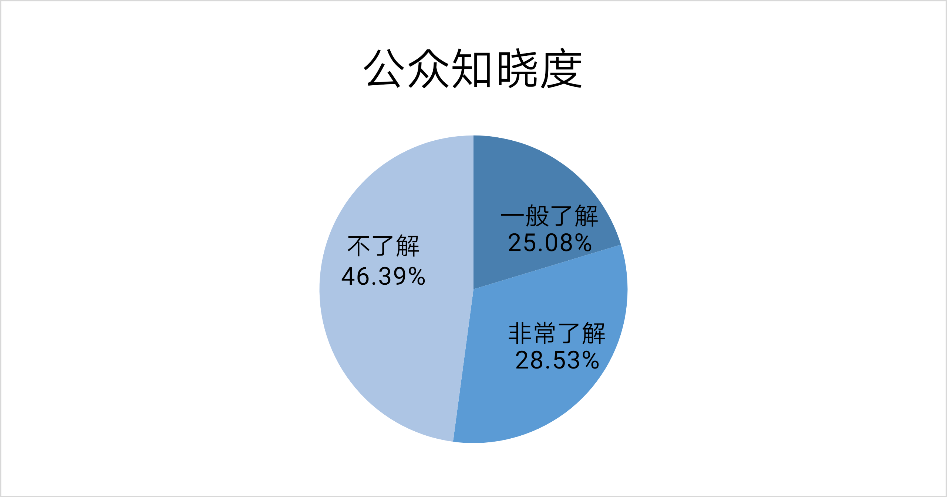
（图一）
本次评估活动针对商品经营者进行了访谈，通过访谈结果分析，这些访谈对象对《办法》的知晓度较高，但是对相关内容深入知晓程度较低。其主要原因在于，大多数中、小型企业规模较小，员工整体素质偏低，企业负责人商品计量意识淡薄，对商品计量控制缺少足够的重视，并且只有极少数负责人员主动学习过《办法》的具体内容。
在本次调研活动中，无论是通过访谈形式还是调查问卷形式的受访对象，对于本《办法》的满意程度较高，一方面认为本《办法》的制定与颁布可以更好地保障消费者权益，维护市场经济秩序；另一方面，熟知本《办法》的人认为《办法》相关内容较为全面，具有较强的规范管理、合理引导的作用。

2.存在的问题
根据上述分析可知，问卷调查整体来说参与度不高，总共只有319人次参与了问卷调查，反映出公众对于《办法》的了解程度不够理想，原因主要有以下三个方面：第一，针对公众的普法宣传力度不够；第二，《办法》属于地方政府规章，主要是针对本市的商品计量管理工作，而调查问卷的受访对象可能遍及全国各地；第三，调查对象中有228人（占总人数的71.47%）对商品计量与日常生活的关系了解不甚全面，可知公众对计量工作认知度较低。通过调查分析，计量与民生息息相关，但还需要加大力度普及商品计量知识和深入推进商品计量工作。

（二）可操作性评估

1.评估情况
通过对规章文本的研读，并结合实证调研的结果分析，《办法》所建立的法律制度、设立的法律规则，均具有明确的法律主体、客体和内容，制度措施也易于操作。《办法》注重从本市实际出发，因而具有较强的针对性和可操作性。

2.存在的问题
《办法》第九条“商品量的明示”条文中，“商品量”一词存在定义不清的问题。按照《商品量计量违法行为处罚规定》第二条，“本规定所称商品量，是指使用计量器具，对商品进行计量所得出的商品的量值。”根据此上位法的规定，“商品量”一词的规定较为含混不清。为避免歧义，保障条文表达的准确性，提升规章的可操作性，同时更是通过规范商品量明示条款，加强对消费者的知情权及选择权的保护，可对不同类别的商品所需要明示的量值进行分类规定，如定量包装商品应当明确标注商品的净含量；而零售商品经销者使用称重计量器具当场称重商品，应当明示计量器具的示值。同时，为保障该条款的可操作性，应在罚则部分增加对应的法律责任。另外，除商品量的明示外，还可增加在即时清结的交易中，经营者应当明示计量单位、操作过程和量值；对方有异议的，应当重新操作并显示量值。
《办法》第十一条中关于“特殊商品”没有明确定义。通过查阅资料，评估团队在计量领域并没有找到“特殊商品”的定义；在对市场监督管理部门、计量测试技术研究机构、计量质量检测机构的工作人员进行访谈时，受访对象均表示没有其他相关规定专门对“特殊商品”予以明确界定，对“特殊商品”覆盖范围也没有统一认知，但有对象认为计量结果受含水量变化影响较大的商品（如大米、速冻产品等）应属于“特殊商品”范畴。评估团队认为，“特殊商品”的名录及其商品量检测方法属于《上海市政府信息公开规定》第十一条规定的应当主动公开的事项，同时为保障《办法》体系的完整性及可操作性，加强对此类商品计量行为的监管，应对纳入“特殊商品”范围的商品名录及其商品量检测方法予以动态公开。此外，考虑到商品具有较强的流通性，区域性的政策规定，不足以充分保护公平竞争的市场经济原则，因此可推动国家市场监督管理总局在全国范围内推广实施。

（三）配套制度建设评估

1.评估情况
在《办法》制定实施后，为了加强计量监督管理，全面提高商业、服务业诚信计量管理水平，引导行业自律，国家质检总局公布了《商业、服务业诚信计量行为规范》，推进商品业、服务业诚信计量体系建设。这些法律法规在加强计量管理上发挥了重要作用,有效地解决了行政管理中存在的问题，整顿了商品计量管理的秩序，打击了各类商品计量违法违规的行为。

2.存在的问题
尽管商品计量管理体系较为全面，但是各商品市场上的实际情况千差万别，目前，存在的问题主要体现在：
第一，《办法》中关于行政处罚的力度不够导致商品的“缺斤少两”以及伪造数据、弄虚作假等违法情况仍然比较严重。有的经营者为了牟利，不惜采取作弊手段，人为破坏计量器具准确度。由于计量执法处罚的力度太小，不能更好地体现保护消费者及其他用户的权益。
第二，关于推进计量诚信体系建设中存在的主要问题是诚信计量的宣传不到位、宣传范围不广，未能有效地使所有经营者树立起诚实守信的意识，并且大众对计量的监督意识、参与意识不强；计量专项行政执法力度不够、处罚偏轻，对计量失信行为的信息未能形成有效的共享，联合惩戒计量失信行为措施不到位，导致计量失信行为成本低。
（四）实施效果评估
1.评估情况
根据调查问卷的结果显示：53.61％的调查对象在购物和消费中曾遇到过缺斤短两现象（经常遇到的占22.26％，偶尔遇到的占31.35％），没有遇到过的占28.21％，不清楚是否遇到过的占18.18％(见图二）。可见在日常消费中，缺斤短两的现象较大程度存在，对商品计量行为的监督管理显得尤为迫切。
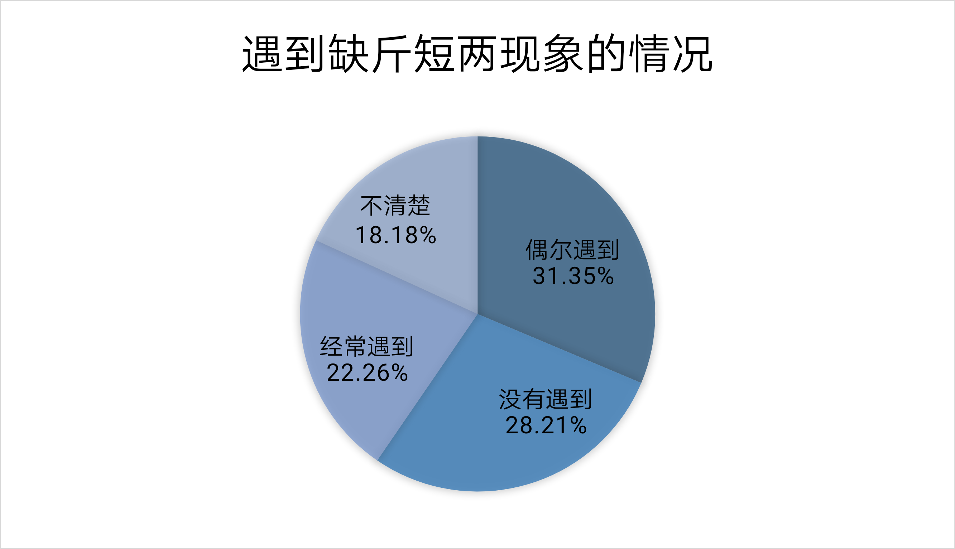
（图二）
公众对《办法》的执行总体上较为满意。非常到位与一般到位的人数占总调查人数的58.94％，认为不到位的人数仅占总调查人数的41.07％（见图三）。
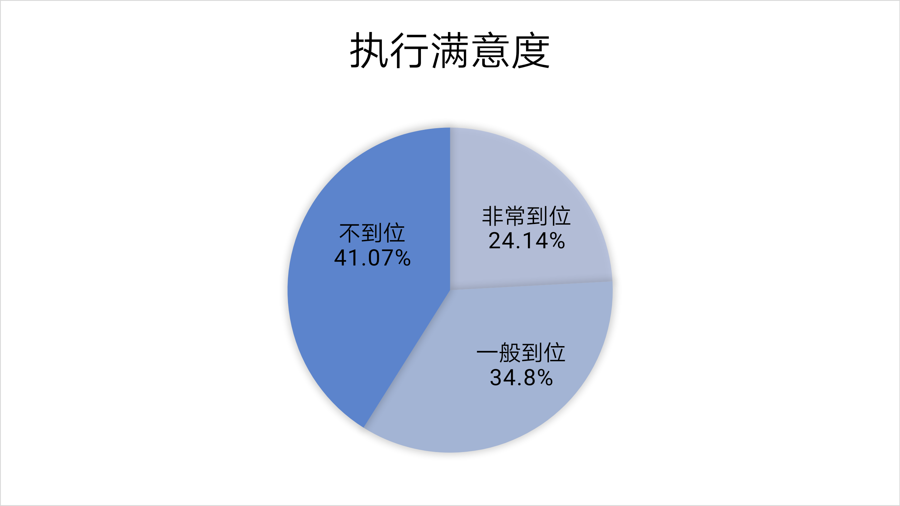
（图三）
结合实地调研、访谈与调查问卷的结果，关于本《办法》实施效果的评估，可以得出如下结论：本《办法》在实践中得到普遍遵守和执行，基本实现预期的立法目的，实施后取得的经济社会效益明显高于规章制定和执行的成本。

2.存在的问题
《办法》中第十四条“对使用未经检定的计量器具的处罚”、第十五条“对使用不合格计量器具、伪造数值的处罚”、第十六条“对伪造、盗用强制检定印、证的处罚”、第十七条“对使用非法计量器具的处罚”、第十八条“对配备计量器具不符合要求的处罚”、第十九条“对商品量短缺的处罚”、第二十条“行政处罚主体和罚没收入”规定的各项处罚措施与处罚额度较低，处罚力度远低于违法成本，不足以震慑违法行为。因此，对在某些严重违法行为的惩戒往往无法收到较好效果，违法成本小于违法收益致使不法商家从事违法行为屡禁不止。
《办法》中关于法律责任的条文对违法程度的划分并不具体。例如，《办法》第十八条规定，“不按照计量器具的配备规范配备计量器具的，责令改正，可处以5000元以下的罚款。” 在违法程度方面缺乏细致规定，便会导致行政处罚裁量空间过大，容易产生裁量权的滥用。评估团队建议，可将违法程度按照轻微、一般和严重予以划分。这种划分模式符合我国的立法惯例和实际情况，社会公众易于接受，以保障执行效果。
评估团队在走访调研过程中了解到，根据《办法》及其他相关法律法规的规定，在商品计量监督管理过程中，监管人员发现计量行为、计量结果或者计量器具违反规定，不能直接做出处罚，而是要经过法定检测并出具报告后方可，不仅程序复杂、耗时长，同时也会一定程度上加大取证难度。

（五）修改建议

1.加强保护消费者权益
充分利用“12345”服务热线，畅通群众投诉举报通道，及时、快速的处理商品计量投诉，并向群众反馈处理结果。聘请群众担任计量协管员、计量监督员，建立群众计量监督队伍，形成渗透到各个角落的计量监督网；发挥诚信计量的导向作用，对已公开承诺的经营者，建立定期公告制度，接受社会各界的监督。充分利用电视、网络等媒体，加强正面引导，曝光负面信息，真正发挥舆论监督的作用。

2.加大计量工作宣传力度
利用“3.15”“5.20世界计量日”等活动，就与老百姓日常生活息息相关的计量知识开展广泛性的现场咨询服务。在城市中心社区、街道等搭建展示台、咨询台，向广大人民群众宣传计量知识以及《办法》的相关规定；有针对性地开展服务百姓的公益性计量活动，联合媒体和相关机构，为广大市民提供免费咨询与检测服务的系列社会公益活动，普及家用计量器具的使用知识；推行计量惠民机制常态化。在开放实验室、计量服务进社区、进学校，提供免费计量检测服务等的基础上，结合本市实际实施计量惠民实事项目并向社会公示，接受广大人民群众和社会的监督。

3.完善对计量违法行为的行政处罚制度
商品种类繁多，商品计量违法的行为也复杂多样，处罚力度应当与违法程度、违法情节相适应。因此，应遵循比例原则，根据不同的违法程度、违法情节施以不同的处罚额度，综合考虑违法行为产生的社会危害以及商品的价值、数量等因素确保过罚相当。以轻微、一般和严重三种违法程度为基础，将《办法》中规定的处罚额度分别对应相适应的违法程度和情节，以确保轻者轻罚、重者重罚。而根据《行政处罚法》的规定，本《办法》应在法律、法规规定的范围内，规定行政处罚的行为、种类和幅度的范围。因此，可推动国家市场监督管理总局或相应立法机关对相关领域的罚则制度在法律、法规层面予以完善。
4.创新计量监管执法程序
针对计量监管取证难的问题，美国的计量执法更加强调“及时性”，赋予计量监管人员特别检查权，计量监管人员持证可到管理区域内任何商店、市场检查，一旦发现违法行为或者不良器具可以当场持证依法给予违法者严厉的处罚措施，对严重违反计量法的任何人，可以扣留。这样的处理方式足以对违法行为形成有效的警戒。而德国更加强调“现场性”，德国政府计量部门拟订检查计划，同时配备定量包装商品检定专用车,车上装备计算机、相关的计量器具，携带相应的数据卡片（内含有全部厂家的相关信息），前往定量包装商品生产企业的生产现场或仓库进行检查，当场实施检验并出具结果报告。

四、立法完备性评估
（一）评估情况
评估团队针对《办法》完备性的审查是以文本评估为基础，结合实证调研的结果，通过文献分析、比较研究、实证研究等方法而开展。
从整体评估结果来看，《办法》通过明确市和区县政府计量监督管理部门、相关部门和机构的职责，明确经营者的计量责任，明确计量器具管理、商品计量管理、计量行为监督管理等制度，建立了符合本市特色的商品计量监督管理体制。本《办法》基本涵盖了商品计量监督管理工作的各方面内容，整体而言，具有较高的完备性。
（二）存在的问题
虽然整体而言，《办法》具有较高的完备性，但近年来，随着社会经济的持续发展，新领域与新问题不断出现，对商品计量工作提出了新的挑战，《办法》的对应解决问题能力已显不足。
（三）修改建议

1.规范市场监管行为
十八届三中全会《中共中央关于全面深化改革若干重大问题的决定》强调“使市场在资源配置中起决定性作用”。无论是《办法》还是日常商品计量监督管理工作，都应该坚持市场导向和法治思维。可参照美国与日本等国，在工业企业领域的商品计量监管过程中，更加注重“自我管理”，以非强制性手段规范和鼓励，通过行业自律与市场竞争的共同作用，净化该领域的商品计量行为。而对于行业自律性相对较弱的零售商品领域，实行严格的“强制管理”，对计量行为、计量结果及计量器具都实行较为严格的管理。通过科学的分类管理，做到有的放矢，合理分配和利用行政资源。
建议《办法》中加强对行政部门的市场监管行为的程序性要求，尤其是行政部门作出行政处罚的程序性规定。同时根据《上海市行政处罚听证程序规定》，“行政机关作出责令停产停业、吊销许可证或者执照、较大数额罚款、较大数额没收违法所得或者较大数额没收非法财物等行政处罚决定前，应当告知当事人有要求举行听证的权利”，建议在《办法》中补充听证程序的规定。
对于《办法》第六条规定的计量器具强检，建议充分发挥市场调节机制，在变更强制检定部门为计量技术机构的同时，可试推行检验机构的自主选择性，允许使用计量器具的单位和个人可以在多个计量行政部门指定的计量检定机构内择一申请。同时，可参照美国，推动计量领域的市场化与商品化，尤其是在计量检定领域，鼓励民间机构参与其中，通过收取费用、获得利润，承担部分的计量检定工作。
此外，《办法》以及日常监管中都应积极鼓励相关行业协会或其他行业组织，通过制定行业规范、行业标准等形式充分发挥行业自律性，使行业自治规范与法律法规的规定相辅相成，共同规范商品计量行为。

2.推进诚信计量体系建设
随着大数据时代的到来，诚信体系的构建与推进已经成为各行各业关注的焦点。在商品计量领域推进诚信体系建设，加强诚信计量宣传，树立诚信计量理念，使三者间形成良性互动，培养商品生产者、销售者行业自律意识，营造诚信经营、公平竞争的计量环境。同时，推进诚信计量体系建设也是《上海市人民政府关于贯彻国务院印发的〈计量发展规划(2013－2020年)〉实施意见》的重要规划之一，其中提到“在商业服务业领域，建立完善政府部门推动、企业经营者自律、社会各界监督‘三位一体’的诚信计量长效运行机制”、“以街镇为载体，结合文明社区创建、诚信计量示范单位创建、经营者自我承诺等活动，创新开展‘诚信计量示范社（街）区’创建活动，并将其纳入精神文明创建评价体系，营造良好的区域商业服务业计量诚信环境”。计量监督管理部门可结合上述规划，循序渐进推进我市诚信计量体系的建设。
诚信计量体系的推进，可从以下几方面内容开展。一是构建诚信计量公示平台，可结合本市征信体系，通过收集商品计量行为及监管的信息，对信息进行分类管理，分别建立诚信计量与失信计量曝光制度，通过公示平台的搭建，建立守信激励和失信惩戒机制；二是推动经营者开展诚信计量自我承诺活动，培育诚信计量示范单位。鼓励经营者适用更优的标准，形成良性的市场竞争环境。
建议《办法》中可参照《定量包装商品计量监督管理办法》中诚信体系建设的内容，新增从原则到具体制度的相关规定。《办法》也可根据《定量包装商品计量监督管理办法》中关于《定量包装商品生产企业计量保证能力证书》的条文增加相关规定，保障《办法》与上位法的恰当衔接与一致性。

3.保护消费者合法权益
加强对消费者权益的保护，可以从以下几方面开展：一是建立计量违法举报奖励制度，保护举报人的合法权益。建立举报制度，可以最大化促进群众积极参与计量违法行为的监督管理工作，加强对违法计量行为的监督和惩戒，提升工作效率。建议在《办法》中增加建立计量违法举报奖励制度的内容；二是增加场所负责人责任，《办法》所规定的商品计量行为多发生于集贸市场、菜市场、商场等场所，增加场所负责人的计量责任，有利于加强对日常计量行为的监管，便于计量行政部门的工作开展。

4.加强对相关问题的规制
第一，增加对过度包装行为的规制。2012年11月21日上海市第十三届人民代表大会常务委员会第三十七次会议通过《上海市商品包装物减量若干规定》，其中对过度包装行为进行了明确的限制和规范；此外，《定量包装商品计量监督管理办法》第十四条也作出相应规定。因此，《办法》可参照上位法的规定，加入相应条款规定，以降低消费成本，保护消费者合法权益，同时也利于合理利用资源，保护生态环境。
第二，明确水产品含冰量的规定。评估团队在走访调研阶段了解到，部分水产品为保障食用口感及新鲜度、保障食品安全，必须在包装时用冰保鲜，因此在计量时不能以常规普通商品的计量方法予以要求。《办法》中应对此类水产品的计量予以规定，可要求生产者或经营者明确包冰率或者明确其中商品的净含量等，以保障消费者的知情权和选择权，加强对此类商品计量的监管。
第三，增加对同一包装内含有多件不同种商品的计量规定。评估团队在走访过程中了解到，由于此类商品的特殊性，现计量检验机构对商品量的抽查监管中往往会回避对此类商品的抽检，但此类商品在日常生活中广泛存在，更加不能成为抽检盲区。同时根据《上海市消费者权益保护条例》第二十七条第二款的规定，包装物的重量不能作为商品计价依据，因此，为切实保护消费者的合法权益，加强对此类商品的计量监管，建议在《办法》中对此类商品的计量行为予以规定，可规定明确标注单件商品的净含量和不同种类商品定量包装商品的件数，或者分别标注不同种定量包装商品的总净含量。同时，可推动国家市场监督管理总局加强对此类商品计量行为的规范。
第四，在《办法》中补充关于含水量变化对商品计量的影响，在商品经营活动中，除部分商品如大米、肥皂等已有相应的检验规则予以补充外，其余如棉花、丝等商品，其计量结果受含水量变化影响大，因此对此类商品的生产、销售、计量及监督检查工作都与普通商品不同。为规范此类商品计量行为，应在《办法》中予以明确规定。
第五，更新零售商品不同称重范围下的合理负偏差的规定。对于零售商品负偏差，目前主要依据《零售商品称重计量监督管理办法》中附表的规定，考虑到该法制定已历经15年，合理负偏差划分标准所依据的商品价位已不能便捷、适宜地适用，应根据商品价格的涨幅等相应数值与规律，适当调整规定合理负偏差所依据的商品价位。
第六，加强对灌装商品的计量监管。当前，各类奶茶店、咖啡店等饮品店盛行，依据现有的法律法规，很难对此类饮品店进行合理监管，致使消费者对饮品“缺斤短两”行为的投诉日益增多。因此，应通过《办法》加强对此类饮品的监管。一方面，鼓励相关饮品行业、餐饮行业制定行业规范、行业标准，加强行业自律，促进市场良性竞争；另一方面，对于明确以计量单位和计量结果作为结算依据的饮品，可规定在容器上明确毫升刻度，或者使用规范的特定容量的容器并予以明示。

五、评估工作总结
本评估团队在结合文本评估与实证调研的基础上，对本《办法》进行立法后评估，虽然《办法》尚存亟待改进之处，但更要肯定《办法》自实施以来所取得的成绩。《办法》制定之初，便已填补了计量监管体系中关于商品计量监管的立法空白，为规范商品计量行为与维护市场秩序提供了重要法律依据。由于《办法》制定并修正的时间较早，《办法》在与新法及最新政策的衔接上尚需改进，建议及时根据新法与政策对《办法》进行修改。《办法》在实施有效性评估中，公众的满意度较高，认为《办法》的公布可以更好地保护消费者的合法权益，同时《办法》在实践中也得到较好地贯彻实施。
综上所述，本《办法》作为国内第一部关于商品计量的专门立法，为上海市的市场规范与经济秩序做出了贡献，是切实促进、保障和改善民生的重要举措。《办法》的制定与实施规范了商品计量行为，同时社会与经济的发展也对商品计量管理工作提出了新的要求，《办法》更新和完善成为必然趋势。

参考资料

一、法律法规
1.《中华人民共和国计量法》（1985年9月公布 由全国人大常委会制定）
2.《中华人民共和国计量法实施细则》（1987年2月公布 由原国家计量局制定）
3.《中华人民共和国消费者权益保护法》（1993年10月公布 由全国人大常委会制定）
4.《中华人民共和国行政处罚法》（1996年3月公布 由全国人大制定）
5.《浙江省贸易结算计量监督管理办法》（1997年5月公布 由浙江省人民政府制定）
6.《中华人民共和国立法法》（2000年3月公布 由全国人大制定）
7.《上海市计量监督管理条例》（2000年9月公布 由上海市人大常委会制定）
8.《集贸市场计量监督管理办法》（2002年3月公布 由原国家质量监督检验检疫总局制定）
9.《上海市消费者权益保护条例》（2002年10月公布 由上海市人大常委会制定）
10.《零售商品称重计量监督管理办法》（2004年8月公布 由原国家质量监督检验检疫总局、原国家工商行政管理总局制定）
11.《定量包装商品计量监督管理办法》（2005年5月公布 由原国家质量监督检验检疫总局制定）
12.《上海市政府信息公开规定》（2008年4月公布 由上海市人民政府制定）
13.《江苏省贸易计量监督管理条例》（2009年5月公布 由江苏省人大常委会制定）
14.《上海市商品包装物减量若干规定》（2012年11月公布 由上海市人大常委会制定）

二、规范性文件
1.《上海市人民政府关于进一步加强政府信息公开工作的若干意见》（2009年）
2.《立法技术规范（试行）（一）》（2009年）
3.《立法技术规范（试行）（二）》（2011年）
4.《国务院关于印发计量发展规划（2013-2020）的通知》（2013年）
5.《上海市人民政府关于贯彻国务院印发的〈计量发展规划(2013－2020年)〉实施意见》（2014年）
6.《国务院机构改革方案》（2018年）
7.《上海市人民政府机构改革方案》（2018年）

三、期刊
1.尹玲：《国外计量检定管理经验分析与借鉴》，载《科技创新导报》2019年第2期。
2.邵锐坤、李梦雅、刘欣：《〈计量法〉修改问题综述》，载《质量探索》2018年第3期。
3.刘新民、赵燕、徐文见：《德国计量工作状况 及对我国计量发展的借鉴》，载《中国计量》2008年第4期。
4.卢建：《中美计量管理差异比较及借鉴》，载《工业计量》2012第2期。
5.宗世敏：《基于国外法制计量管理体系看我国法制计量》，载《中国计量》2014年第8期。
6.宣湘：《关于修改〈计量法〉若干问题的思考》，载《中国计量》2005年第1期。
7.丁艺、宋明毅：《中外计量法比较研究》，载《上海计量测试》2003年第2期。
8.宗世敏：《基于国外法制计量管理体系看我国法制计量》，载《中国计量》2014年第8期。
9.王英军：《论中国计量法律制度的完善》，对外经济贸易大学硕士学位论文，2003年。
10.潘光政：《浅谈〈商品计量管理办法〉》，载《上海计量测试》1999年第2期。

